SỞ GIÁO DỤC VÀ ĐÀO TẠO BÌNH ĐỊNH  TRƯỜNG THPT SỐ 2 PHÙ MỸ | ĐỀ KIỂM TRA GIỮA HỌC KỲ I  NĂM HỌC 2024-2025  MÔN: ĐỊA LÍ. LỚP 12  Thời gian làm bài: 45 phút
Họ, tên thí sinh:.............................................. Số báo danh: .......................  Đề kiểm tra này có 4 trang |  | Mã đề : 897

(Thí sinh không được sử dụng tài liệu)
I. PHẦN TRẮC NGHIỆM ( 7.0 điểm) Chọn đáp án đúng nhất
Câu 1. Vị trí địa lí của nước ta
A. trải dài theo chiều từ Bắc xuống Nam.  C. ít đảo, không có quần đảo nằm xa bờ. | B. lãnh thổ gồm vùng trời và vùng biển.  D. tất cả các tỉnh đều có đường biên giới.
Câu 2. Vị trí địa lí nước ta có đặc điểm nào sau đây?
A. Nằm hoàn toàn ở vùng ngoại chí tuyến Bắc bán cầu.
B. Thuộc khu vực khí hậu nhiệt đới gió mùa Châu Á.
C. Nằm trung tâm của khu vực châu Á.
D. Nằm ở bờ phía đông của Thái Bình Dương.
Câu 3. Tính nhiệt đới của khí hậu nước ta được biểu hiện qua
A. thời tiết luôn ấm áp, ít chịu ảnh hưởng của các loại thiên tai.
B. lượng mưa trong năm lớn, nhiệt độ trung bình năm thấp.
C. sự thay đổi nhiệt độ từ Bắc vào Nam và sự đối lập về mùa.
D. số giờ nắng nhiều, tổng lượng bức xạ lớn và nhiệt độ trung bình năm cao.
Câu 4. Biểu hiện tính nhiệt đới ẩm gió mùa qua sông ngòi nước ta là
A. sông nhiều nước và lên xuống thất thường.
B. mật độ sông lớn, sông nhiều nước, nhiều phù sa và có sự phân mùa.
C. mật độ sông dày đặc, độ dốc lòng sông lớn, dòng chảy xiết.
D. nhiều sông lớn, chế độ nước khá điều hoà trong năm.
Câu 5. Biểu hiện tính nhiệt đới ẩm gió mùa qua thành phần đất ở nước ta là
A. quá trình hình thành đất feralit diễn ra nhanh với tầng phong hoá dày.
B. quá trình hình thành đất diễn ra nhanh, hình thành nên nhiều dạng địa hình.
C. có nhiều loại đất, phân bố thành các vùng tập trung.
D. hình thành đất pha cát màu mỡ ở các vùng cửa sông.
Câu 6. Gió mùa Đông Bắc làm cho thời tiết của miền Bắc nước ta có đặc điểm nào sau đây?
A. Nửa đầu mùa đông mát mẻ, nửa sau mùa đông lạnh.
B. Mùa đông lạnh mưa nhiều, mùa hạ nóng và ít mưa.
C. Nửa đầu mùa đông lạnh khô, nửa sau mùa đông lạnh ẩm.
D. Nửa đầu mùa đông nóng khô, nửa sau mùa đông lạnh ẩm.
Câu 7. Quá trình xâm thực ở nước ta diễn ra mạnh ở khu vực
A. đồi núi. B. đồng bằng. C. vùng ven biển. D. các cao nguyên.
Câu 8. Hệ sinh thái rừng đặc trưng nhất của tự nhiên nước ta là
A. rừng gió mùa nửa rụng lá. B. rừng nhiệt đới gió mùa.
C. rừng thưa khô rụng lá. D. rừng cận xích đạo gió mùa.
Câu 9. Thềm lục địa phía Bắc và phía Nam của nước ta có đặc điểm nào sau đây?
A. Sâu và hẹp. B. Nông và rộng C. Nông và hẹp D.Sâu và rộng
Câu 10. Đai cận nhiệt đới gió mùa trên núi ở miền Nam có độ cao (m):
A. Từ 900 – 1000 đến 2600. B. Từ 600 – 700 đến 2500
C. Tứ 600 – 700 đến 2600. D. Từ 600 – 700 đến 2700
Câu 11. Khí hậu phần lãnh thổ phía Bắc có đặc điểm nào sau đây?
A. Nhiệt độ trung bình trên 20°C, biên độ nhiệt độ trung bình năm lớn.
B. Nhiệt độ trung bình trên 20°C, biên độ nhiệt độ trung bình năm nhỏ.
C. Nhiệt độ trung bình trên 25°C, biên độ nhiệt độ trung bình năm lớn.
D. Nhiệt độ trung bình trên 25°C, biên độ nhiệt độ trung bình năm nhỏ,
Câu 12: Đặc điểm nào sau đây không đúng với đai ôn đới gió mùa trên núi ở nước ta?
A. Duy nhất có ở vùng núi Tây Bắc. B. Nhiệt độ quanh năm dưới 15⁰C.
C. Diện tích đất feralit có mùn lớn. D. Các sinh vật ôn đới chiếm ưu thế.
Câu 13: Đặc điểm thiên nhiên của miền Bắc và Đông Bắc Bắc Bộ là
A. có mùa đông lạnh, các loài thực vật phương Bắc chiếm ưu thế.
B. gió mùa Đông Bắc suy giảm ảnh hưởng, tính nhiệt đới tăng dần.
C. đồi núi thấp chiếm phần lớn diện tích, có bốn cánh cung núi lớn.
D. biên độ nhiệt độ trung bình năm nhỏ, có mùa mưa và khô rõ rệt.
Câu 14. Loại cây nào sau đây thuộc loại cây cận nhiệt đới?
A. Dẻ, re. B. Sa mu, pơ mu. C. Dẻ, pơ mu. D. Dầu, vang
Câu 15: Ở nước ta, số lượng cá thể các loài động thực vật hoang dã
A. bị suy giảm nghiêm trọng. B. xuất hiện nhiều loài mới.
C. chỉ có ở các vườn quốc gia. D. rất đa dạng và phong phú.
Câu 16. Đối với đất ở miền núi phải bảo vệ bằng cách :
A. Đẩy mạnh thâm canh, bảo vệ vốn rừng.
B. Nâng cao hiệu quả sử dụng, có chế độ canh tác hợp lí.
C. Tăng cường bón phân, cải tạo thích hợp theo từng loại đất.
D. Áp dụng tổng thể các biện pháp thuỷ lợi, canh tác nông - lâm.
Câu 17. Nước ta có nhiều tài nguyên khoáng sản là do vị trí địa lí:
A. Tiếp giáp với biển Đông
B. Trên vành đai sinh khoáng châu Á – Thái Bình Dương
C. Trên đường di lưu và di cư của nhiều loài động, thực vật
D. Ở khu vực gió mùa điển hình nhất thế giới .
Câu 18. Ý nghĩa kinh tế của vị trí địa lý nước ta là
A. tự nhiên phân hóa đa dạng giữa Bắc - Nam, Đông - Tây.
B. nguồn tài nguyên sinh vật và khoáng sản vô cùng giàu có.
C. thuận lợi giao lưu với các nước trong khu vực và thế giới.
D. thuận lợi để xây dựng nền văn hóa tương đồng với khu vực.
Câu 19. Sự đa dạng của cây trồng và vật nuôi của nước ta được quyết định bởi
A. đặc điểm địa hình. B. đặc điểm khí hậu.
C. đặc điểm thủy văn. D. các loại đất.
Câu 20. Các đồng bằng châu thổ ở nước ta liên tục được mở rộng về phía biển là do
A. hệ quả của quá trình xâm thực mạnh ở vùng đồi núi.
B. quá trình tích tụ các vật liệu từ biển vào bờ do đường bờ biển dài.
C. các tác động mở rộng của con người.
D. quá trình phong hóa các vật liệu ở khu vực cửa sông tạo nên.
Câu 21. Trong hai câu tho “Bữa ấy mưa xuân phơi phới bay
Hoa xoan lớp lớp rụng vơi đầy”
(Trích: Mưa Xuân, Nguyễn Bính)
Thời tiết “mưa xuân” được nhắc đến trong câu thơ trên diễn ra ở................, vào thời…….. , do ảnh hưởng............
Chọn đáp án thích hợp điền vào dấu ba chấm ở trên.
A. miền Bắc, nửa cuối mùa đông, gió mùa mùa đông đi lệch hướng ra biển.
B. miền Bắc, nửa đầu mùa đông, gió Tín phong.
C. ven biển và các đồng bằng Bắc bộ, Bắc Trung Bộ; nửa cuối mùa đông; gió mùa mùa đông đi lệch hướng ra biển.
D. cả nước, nửa cuối mùa đông, gió mùa mùa đông
Câu 22. Nguyên nhân chính khiến đất feralit ở nước ta có màu đỏ vàng là do
A. màu của các loại đá mẹ. B. các chất bazơ dễ tan bị rửa trôi mạnh.
C. màu của các loại đá gốc. D. có sự tích tụ oxit sắt và oxit nhôm.
Câu 23. Cho bảng số liệu:
DIỆN TÍCH RỪNG VÀ TỈ LỆ CHE PHỦ RỪNG CỦA NƯỚC TA
GIAI ĐOẠN 2008 - 2021
Năm | 2008 | 2012 | 2018 | 2021
Tổng diện tích (Nghìn ha) | 13 118,8 | 13 862,0 | 14 491,3 | 14 745,2
Tỉ lệ che phủ rừng (%) | 38,7 | 40,7 | 41,7 | 42,6
Theo bảng số liệu, để thể hiện diện tích rừng và tỉ lệ che phủ rừng của nước ta giai đoạn 2008 - 2021, các dạng biểu đồ nào sau đây thích hợp?
A. Tròn B. Đường. C. Kết hợp D. Miền.
Câu 24. Nguyên nhân chính làm cho vùng núi cao Tây Bắc có cảnh quan thiên nhiên giống như vùng ôn đới là
A. gió mùa Đông Bắc. B. độ cao của địa hình.
C. gió mùa Đông Nam. D. hương của dãy núi.
Câu 25: Cho biểu đồ:
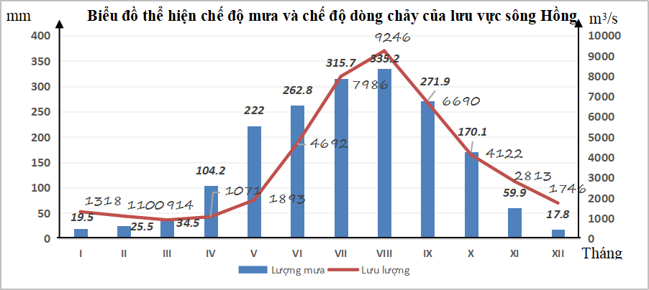
Theo biểu đồ, nhận xét nào sau đây không đúng về chế độ nước sông Hồng?
A. Lưu lượng nước cao từ tháng V đến tháng X.
B. Chênh lệch lượng nước giữa hai mùa lớn.
C. Lũ lớn do ảnh hưởng của gió mùa mùa hạ.
D. Mùa lũ kéo dài từ tháng VII đến tháng XII.
Câu 26: Cho biểu đồ
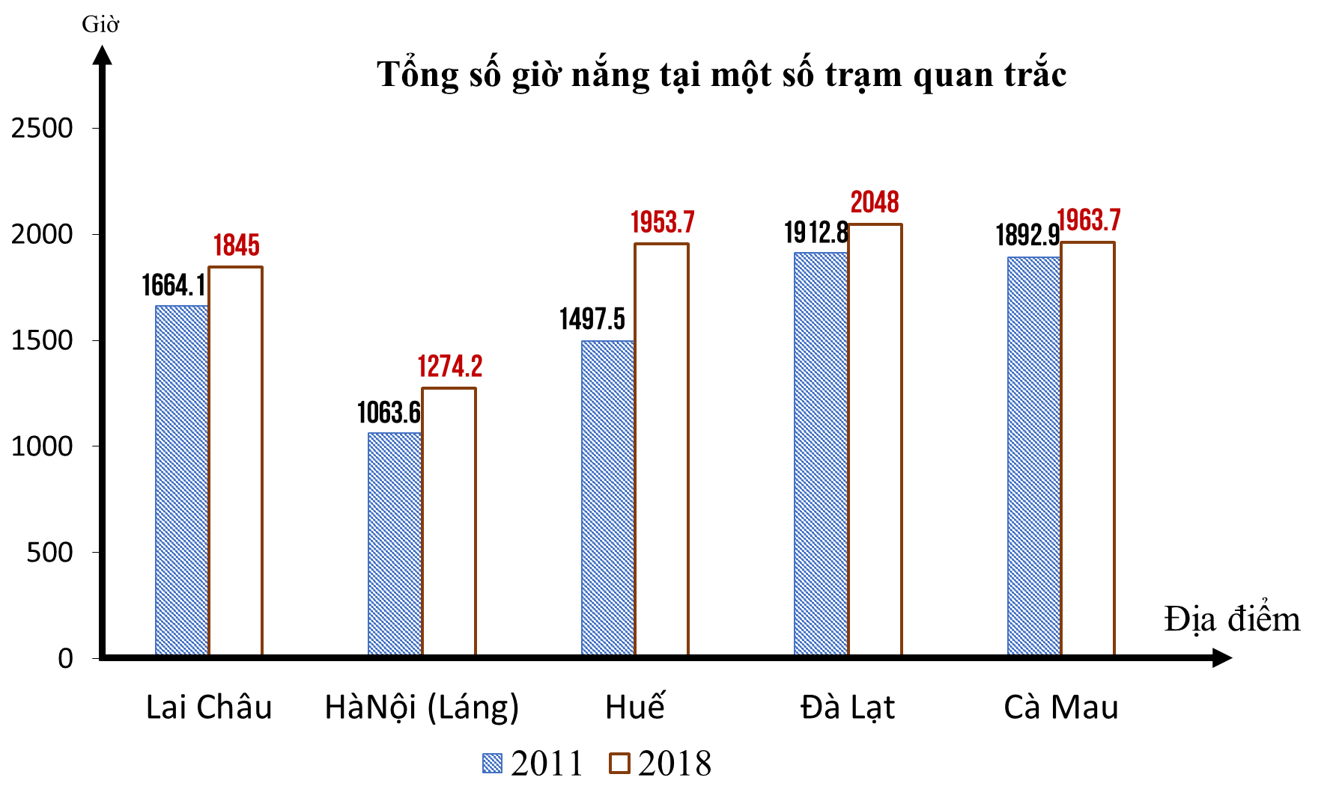
(Nguồn: Tổng cục thống kê, 2018, https://www.gso.gov.vn)
Theo biểu đồ, nhận xét nào sau đây đúng về tổng số giờ nắng tại một số trạm quan trắc của Việt Nam?
A. Đà Lạt luôn có số giờ nắng cao nhất, Hà Nội là thấp nhất.
B. Số giờ nắng ở các địa điểm phía Bắc thường lớn hơn phía Nam.
C. Số giờ nắng của các địa điểm năm 2018 đều nhỏ hơn năm 2011.
D. Số giờ nắng tăng dần từ Nam ra Bắc và chênh lệch rất lớn.
Câu 27. Vì sao miền Bắc ở độ cao trên 600 m, còn miền Nam phải 1000 m mới có khí hậu á nhiệt?
A. Địa hình miền Bắc cao hơn miền Nam.
B. Miền Bắc mưa nhiều hơn miền Nam.
C. Nhiệt độ trung bình năm của miền Nam cao hơn miền Bắc.
D. Miền Bắc giáp biển nhiều hơn miền Nam.
Câu 28. Dựa vào bảng số liệu sau:
Diện tích rừng và độ che phủ rừng ở nước ta, giai đoạn 1943-2021
Năm | Tổng diện tích rừng (triệu ha) | Rừng tự nhiên | Rừng trồng | Độ che phủ rừng (%)
1943 | 14,3 | 14,3 | 0 | 43,0
2010 | 13,4 | 10,3 | 3,1 | 39,5
2015 | 14,1 | 10,2 | 3,9 | 40,8
2021 | 14,7 | 10,1 | 4,6 | 42,0
Phát biểu nào sau đây đúng với sự biến động diện tích rừng ở nước ta, giai đoạn 1943-2021?
A. Diện tích rừng qua các năm trên đều tăng. B. Diện tích rừng trồng liên tục tăng.
C. Tổng diện tích rừng liên tục giảm. D. Diện tích rừng tự nhiên tăng nhanh nhất

II. PHẦN TỰ LUẬN
Câu 1. Cho bảng số liệu:
NHIỆT ĐỘ KHÔNG KHÍ TRUNG BÌNH CÁC THÁNG TẠI TỈNH ĐIỆN BIÊN NĂM 2022
Tháng | 1 | 2 | 3 | 4 | 5 | 6 | 7 | 8 | 9 | 10 | 11 | 12
Nhiệt độ (⁰C) | 16,5 | 18,3 | 21,0 | 23,8 | 25,5 | 26,3 | 25,9 | 25,6 | 24,9 | 22,9 | 19,7 | 16,5
(Nguồn: Quy chuẩn kỹ thuật quốc gia về số liệu điều kiện tự nhiên dùng trong xây dựng 2022)
a. Căn cứ vào bảng số liệu trên tính nhiệt độ không khí trung bình năm của tỉnh Điện Biên năm 2022 (làm tròn kết quả đến một chữ số của phần thập phân).
b. Căn cứ vào bảng số liệu ở trên tính biên độ nhiệt độ không khí trung bình năm của Điện Biên năm 2022 (làm tròn kết quả đến một chữ số của phần thập phân).
Câu 2. Tại độ cao 2000m trên dãy núi Phan xi păng có nhiệt độ là 22⁰C, cùng thời điểm này nhiệt độ ở độ cao 700m là bao nhiêu ⁰C? (làm tròn kết quả đến chữ số thập phân thứ nhất của ⁰C).
Câu 3. Nguyên nhân chủ yếu nào làm cho thiên nhiên nước ta phân hóa theo chiều Bắc – Nam?

----------- HẾT ----------

